Prima fürs Klima und für die Figur: Mit Salaten aus heimischem Anbau gesund ins neue Jahr starten
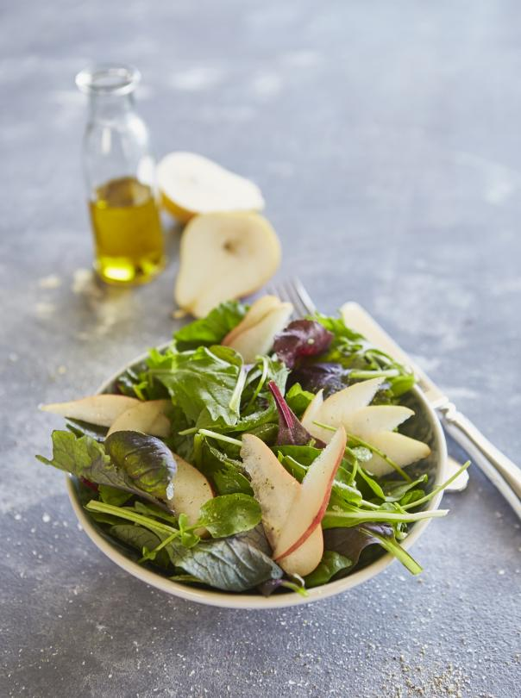
(GMH) Gute Vorsätze können so genussvoll sein: „Mehr Gemüse und Obst essen“ zum Beispiel. Das lässt sich ganz leicht gleich zu Anfang des Jahres realisieren. Denn auch in der kalten Jahreszeit gibt es aromatisches und vitaminreiches Gemüse und Obst aus deutschem Anbau. Wer auf kurze Transportwege achtet, tut zum Beispiel mit einem leckeren Birnensalat aus heimischen Zutaten neben den eigenen Abwehrkräften und der Figur auch dem Klima Gutes!

Bildnachweis: GMH

Bildunterschrift: Gute Vorsätze lassen sich genussvoll und gesund umsetzen, zum Beispiel mit einem aromatischen und vitaminreichen Birnensalat aus heimischem Gemüse und Obst!

Bilddaten in höherer Auflösung unter:
https://www.gruenes-medienhaus.de/download/2020/01/GMH_2020_03_01.jpg

https://www.gruenes-medienhaus.de/download/2019/05/GMH_2019_19_02.jpg

Birnensalat

Zutaten:
Salatmix (am besten: Salat der Saison aus heimischem Anbau!)
1 Birne
Öl & Essig

Zubereitung:
Salat waschen und trocken tupfen.
Die Birne in Spalten schneiden und dem Salat hinzufügen.
Den Salat mit Essig und Öl verfeinern.
Kann nach Belieben mit Walnüssen ergänzt werden.

Tipp: Als Salat eignen sich ganz hervorragend Feldsalat, Blattspinat, Chicorée, Radicchio, Chinakohl oder auch Portulak aus heimischem Anbau!

Genuss pur
Gemüse aus deutschem Anbau ist abwechslungsreich, vielseitig verwendbar und immer ein Genuss! Denn die Produzenten bauen Sorten an, die sich für die jeweilige Anbauregion bestens eignen, wertvolle Inhaltsstoffe liefern und gut schmecken. Auch im Winter kann man Gemüse und Obst aus Deutschland genießen – und dadurch kurze Transportwege fördern und für ein besseres Klima sorgen!
Weitere Informationen zum heimischen Anbau von Gemüse:
- Absolut „veggie“: Gemüse aus deutschem Anbau ist Genuss pur (https://www.gruenes-medienhaus.de/artikel/19475)
- Ganz schön bunt hier – Sortenvielfalt bei heimischem Gemüse (https://www.gruenes-medienhaus.de/artikel/18938)
- Gemüse aus deutschem Anbau: Beste Qualität durch optimale Nährstoffversorgung (https://www.gruenes-medienhaus.de/artikel/18745)

